Беспроводная передача электроэнергии: трудная история становления

Из длинного перечня фантастических технических идей, реализованных сегодня, только мечта о беспроводной передаче электрической энергии продолжает оставаться неприступной. Подробные описания энергетических лучей в фантастических романах дразнят инженеров своей очевидной потребностью, и при этом практической невозможностью реализации. Но ситуация постепенно меняется к лучшему.
С самого начала открытия электричества возникла проблема его передачи конечному потребителю. Развитие промышленного производства привело к резкому увеличению спроса на электроэнергию. Провода и столбы линий электрических передач стали неотъемлемым элементом пейзажей. Но только специалисты знают, сколько средств и усилий тратится на поддержание этих линий в работоспособном состоянии, и сколько энергии в них теряется.
Ископаемые ресурсы постепенно иссякают, и проблемы энергообеспечения настойчиво стучатся в двери энергетики. Современное человеческое общество вошло в эру освоения космоса, поэтому наши взгляды обращаются к очевидному источнику неисчерпаемой энергии – Солнцу. Этот термоядерный реактор миллиардами лет излучает фантастические количества энергии, малой части которой хватило бы человечеству на долгие годы. Но одна «маленькая» проблема: как передать полученную энергию потребителю на Землю?
С этого момента и начинается серьезный разговор о возможностях осчастливить человечество неограниченными ресурсами. Пока в перечне средств современных космических технологий есть два пути решения проблемы. Один связан с передачей энергии лазерными лучами на наземные приемные терминалы. Второй - с передачей энергии СВЧ-излучением.
Передача энергии лазерным излучением сталкивается с несколькими принципиальными трудностями. Первая связана с эффективностью первичного преобразования излучения Солнца в когерентное лазерное излучение. А вторая упирается в КПД передачи энергии из космоса на Землю. По первой проблеме наметился прогресс: ученые из Японии сообщили о преобразовании энергии Солнца в излучение лазера с КПД, равным 42%. Но передача энергии на поверхность сопряжена с рядом задач, которые с трудом поддаются решению.
Ослабление лазерного луча, диаметр которого у поверхности Земли может составлять сотни метров. Его интенсивность зависит от погодных условий, точности наведения на приемный терминал и еще массы параметров. Пролетающие самолеты или стаи птиц, попавших в силовой луч, исказят или ослабят его мощность. Если для самолета подобный инцидент пройдет незаметно, то птицы пострадают значительно: интенсивность излучения вблизи поверхности Земли будет в десятки раз мощнее полуденного Солнца.
Второй путь передачи энергии – это радиоволны СВЧ диапазона с частотами от 2,4 до 5,8ГГц. Здесь существует атмосферное «окно», в котором ослабление энергии минимально. Но приемная часть энергии очень сложна и требует разработки современных компонент антенны. По оценкам ученых, для передачи с высоты 36000 км (геостационарная орбита) мощности 5 МВт, потребуется передающая антенна размером 1 км и приемная в поперечнике 10 км. Такие сооружения в ближайшее время для человечества не по карману.
В этой ситуации прогресс начался с другой стороны. Развитие современных средств связи и мобильных вычислительных устройств потребовал частой подзарядки их аккумуляторов. В принципе, особой проблемы это не представляет, особенно когда у вас одно или два таких устройства. Но если в семье или офисе их десятки, то непрерывный поиск зарядных блоков, совместимых с изделиями, отвлекает и раздражает.
По слухам, именно это обстоятельство натолкнуло Марина Солячича, сотрудника Массачусетского университета, на идею способа передачи энергии без проводов. После того, как его среди ночи несколько раз разбудил сигнал разряженного мобильного телефона, он решил серьезно заняться проблемой беспроводной зарядки своих мобильных устройств.
В результате появилась совершенно новая технология передачи энергии из сети в мобильные устройства. Метод заключается в резонансном связывании с помощью магнитного поля приемника и передатчика. За непонятным названием и не менее неясным механизмом (метод запатентован и держится в секрете), скрывается способ передачи энергии без проводников с эффективностью более 40%. Технология получила название «WiTricity».
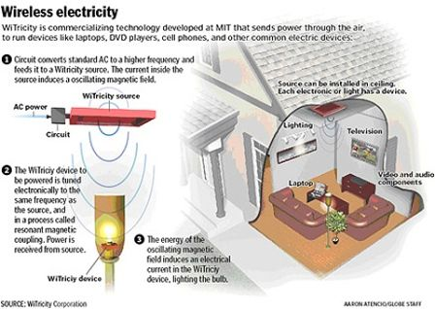
Принцип действия технологии передачи энергии без проводов «WiTricity»
По заявлению авторов изобретения, это не «чистый» резонанс связанных контуров и не трансформатор Теслы, с индуктивной связью. Радиус передачи энергии на сегодня составляет чуть больше двух метров, в перспективе – до 5-7 метров. Сходные технологии лихорадочно разрабатываются и другими фирмами: компания Intel демонстрировала свою технологию WREL с КПД передачи энергии до 75%. В 2009 году фирма Sony продемонстрировала работу телевизора без сетевого подключения.
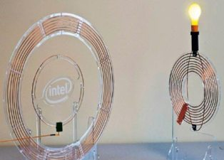
Настораживает только одно обстоятельство: независимо от способа передачи и технических ухищрений, плотность энергии и напряженность поля в помещениях должна быть достаточно высокой, чтоб питать устройства мощностью несколько десятков ватт.
По признанию самих разработчиков, информации о биологическом воздействии на человека подобных систем пока нет. Учитывая недавнее появление, и разный подход к реализации устройств передачи энергии, подобные исследования еще только предстоят, а результаты появятся не скоро. А мы сможем судить об их негативном воздействии только косвенно. Что-то опять исчезнет из наших жилищ, как, например, тараканы.
Не пытаясь вникнуть в тонкости технологий передачи энергии, можно сказать, что на уровне расстояний до 10 метров уже в ближайшее время беспроводные устройства передачи энергии станут реальностью. Можно будет смотреть телевизор, использовать компьютер и заряжать мобильные устройства, не заботясь о наличии шнуров и розеток.
Но начинали мы с проблем передачи не десятков и сотен ватт, а более серьезных мощностей. К сожалению, на сегодняшний день лучшее достижение в этом направлении – это опытная передача 30 киловатт мощности на расстояние до 2 километров (1 миля). Произошло это событие в далеком 1975 году и с тех пор серьезного прогресса не достигнуто. Поэтому в ближайшие десятилетия ожидать прорыва в области беспроводной передачи энергии не стоит ожидать. Фантасты пока могут спать спокойно.

